Вредна ли электронная сигарета?
О вреде или пользе любой электронной сигареты можно спорить бесконечно. Электронная сигарета, конечно, не комплекс витаминов, но в то же время и не табачная сигарета. Это к тому, что она имеет как плюсы, так и минусы. Мы будем предельно честны и попытаемся предоставить настолько правдивую информацию, насколько мы можем доверять самим себе.
Итак, давайте разберемся, вредна ли электронная сигарета?
Буквально со дня изобретения подобная новинка вызывает споры среди медиков, курильщиков и тех, кто решил попробовать вайпинг впервые.

Врачи
Некоторые врачи утверждают, что она нагревается и выделяет вместе с паром еще дополнительные вредные вещества.

Курильщики
Некоторые курильщики сетуют на то, что новомодная электронная сигарета им не заменит любимые табачные, другие же говорят про удобство и улучшение самочувствия.

Некурящие
Некурящее окружение также разделилось: некоторым нравится отсутствие запаха и дыма, а другие склонны полагать, что курильщик меняет «одну гадость на другую»
Стоит сказать, что основные споры ведутся именно вокруг пара. Ведь само изобретение не нанесет никакого вреда: током не ударит и в руках не загорится. Хотя неоригинальные сигареты, приобретенные с рук, еще и не такое могут.
Большинство слухов относительно вреда пара возникает именно из-за того, что люди ничего не знают о составе жидкости, из которой он получается. А если и знают, то неверно понимают свойства тех или иных составляющих. Разберемся в этом вопросе.
Состав жидкости
Она состоит всего из пяти, а то и из четырех компонентов. Никотин в ее составе не всегда присутствует — существуют и безникотиновые жидкости. Свойства каждого вещества в составе хорошо известны, в отличие от тех, что присутствуют в табачном дыме.
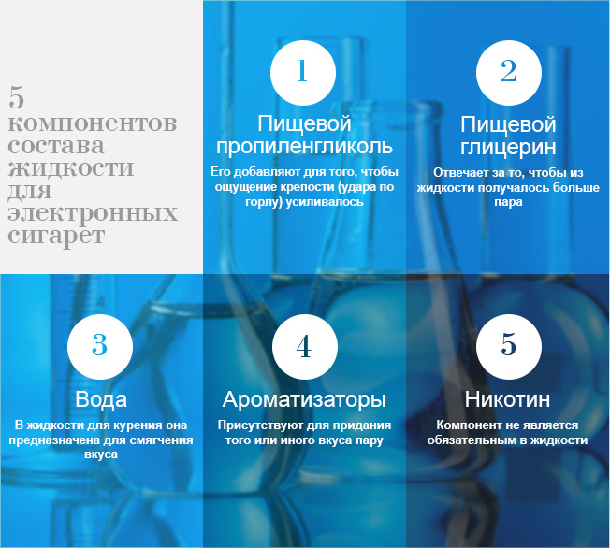
Для некоторых аллергиков электронные сигареты вредны именно из-за ароматизатора. Поэтому перед тем, как попробовать какую-либо жидкость, рекомендуем убедиться в том, что у вас нет аллергии на ее компоненты.
Пропиленгликоль, глицерин и ароматические добавки к тому же активно используются и в пищевой промышленности. Таким образом, пар, который выпускает курильщик, абсолютно безопасен для окружающих, потому что он не содержит никаких продуктов горения, канцерогенов и всем известных вредных смол. Никотин же полностью поглощается курильщиком при затяжке. Выдыхаемый остаток быстро рассеивается вместе с паром и образует незначительные концентрации даже в небольших помещениях.

Кстати, о канцерогенах…
Вредны или нет электронные сигареты, пытались понять и ученые из Новой Зеландии. Они проводили исследование (http://www.healthnz.co.nz/cancerrisk.htm) на предмет влияния модного изобретения на возникновение предраковых состояний. В итоге ученым удалось установить, что пар не является причиной рака, т.к. он не содержит никаких канцерогенов. А, как известно, дым табачных сигарет заключает в себе около 4000 вредных веществ, в том числе и те, что вызывают рак.
Поэтому курильщикам рекомендуется полностью перейти на электронное курение, ведь если вы будете одновременно с электронной сигаретой за сутки выкуривать хотя бы одну табачную, риск преждевременной смерти увеличится вдвое!
Но не стоит думать, что новомодное устройство не принесет вреда вашему организму. Электронные сигареты вредны, если в жидкости присутствует никотин. Этот стимулятор — причина возникновения сердечных заболеваний. Никотин является угрозой для здоровья. А вот жидкость без никотина сводит вред электронных сигарет к минимуму.

Для кого и чем вредны электронные сигареты?
Электронная сигарета — это вещь, которая при всех своих плюсах может быть противопоказана некоторым людям. Так, мы категорически не рекомендуем использовать электронные сигареты:

Лицам до 18 лет
Во избежание задержек в развитии организма и привыкания к курению. В юном возрасте человек особо восприимчив к приобретению новых привычек.

Беременным и кормящим
женщинам. Если даже такая серьезная мотивация, как ожидание появления ребенка, не может заставить женщину окончательно отказаться от привычки, то замена табачной сигареты электронной — выбор хоть и более безопасный, но все равно приносящий вред малышу.

Некурящие
Использование даже безникотиновой жидкости может стать отправной точкой для, того чтобы впоследствии пристраститься к курению с никотином. Не стоит начинать, если вы никогда не брали сигарету в рот. Никотин — яд, он вызывает сильнейшую зависимость, а электронная сигарета, в первую очередь, — проводник для поступления в организм никотина!
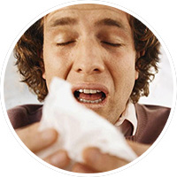

Курильщикам с аллергией на компоненты жидкости
Вред электронных сигарет для них заключается непосредственно в составе жидкости для курения. Поэтому употребление такого «раздражителя» может привести к серьезным проблемам со здоровьем.
А вредна ли электронная сигарета для любого другого курильщика со стажем? Если человек не имеет отношения ко всем перечисленным выше пунктам, то использование электронного устройства обернется для него только положительными моментами:
- не будет запаха табака и дыма;
- постепенно уйдет желтизна зубов и пальцев;
- со временем полностью исчезнет одышка;
- цвет лица значительно улучшится;
- десны перестанут кровоточить;
- возвратятся более яркие вкусовые ощущения.
Как видите, польза и вред электронных сигарет достаточно относительны и неотделимы от человека.

Электронная сигарета — вред или польза при отказе от курения
Те, кто уже долгое время безуспешно пытаются отказаться от привычки курить, знают, что резко раз и навсегда бросить сигареты сложно. Нужно проходить ряд мучительных стадий, прятаться и покуривать, либо «облепливаться» никотиновыми пластырями. К тому же близкие люди зачастую настаивают на том, что «раз бросать, так бросать!» и заменители искать не надо, а то получится, что одну привычку на другую меняешь.
Для того, чтобы отказаться раз и навсегда от привычки, нужны сильные мотивация и воля, никотиновые пластыри и леденцы тут ни при чем. Резкие перемены в жизни — это стресс, а в такой ситуации человеку сложно принимать обдуманные и последовательные решения. Именно это зачастую становится причиной рецидива: не отказ от потребления никотина как такового, а смена образа жизни, которая сопровождает этот отказ. Хотя если вы сильный волей человек и сдержали обещание, что эта сигарета будет последней в жизни, то это достойно уважения.
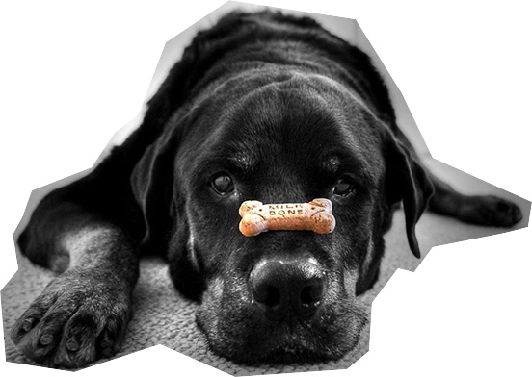
Сила воли!
Риск рецидива и возврата
к обычным сигаретам особенно
высок в первый год отказа от табака.
Те, кто уже долгое время не может бросить курить, могут попробовать отказаться от табакокурения с помощью электронной сигареты. Для этого с периодичностью в несколько месяцев необходимо снижать крепость жидкости для курения, чтобы в последствии перейти на безникотиновую. А иногда помогает и обратное — резкое увеличение крепости жидкости. Тогда курильщик не испытывает дискомфорт при курении электронной сигареты, что побуждает его к полному отказу (т.к. обычные сигареты не переносит на дух уже после месяца вайпинга).
Постепенный отказ от никотина
С помощью электронной сигареты вы можете дозировать содержание никотина или вовсе перейти на безникотиновые жидкости.
По результатам исследования итальянских ученых г. Катания после перехода на использование электронной сигареты вайпер в редких случаях возвращается к курению табака. Исследование производилось следующим образом: 40 человек в течение полугода использовали только электронные сигареты. По завершении эксперимента четверть из них перестала покупать табачные изделия, остальные сократили их потребление минимум в 4 раза либо вовсе от них отказались.
Ваш результат наверняка вдохновит и ваших друзей. Тогда всего одна электронная сигарета принесет пользу и вам, и окружающим!

